**FLÓRA A VEGETACE STŘEDOZEMÍ**

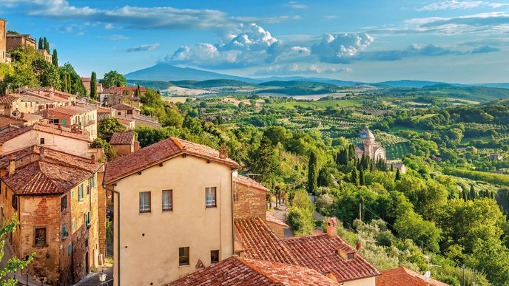

Vypracovali/y:

Dne:

Pokud jste se ještě nepřipojili do projektu v aplikaci iNaturalist, můžete se přidat teď pomocí QR kódu. Sdílejte svoje fotografie nalezených druhů rostlin. Vybírejte ty, které neznáte z české květeny. Kdo zaznamená nejvíce druhů?

1. Jak se nazývá oblast (provincie, správní celek), kde se právě nacházíme? Jak se nazývá moře/záliv u jehož pobřeží se nacházíme?
2. Některé druhy (především dřevin) jsou pro středozemní (mediteránní) vegetaci typické – udávají ráz zdejší krajiny. Poznáte, které to jsou? Kombinujte vlastní pozorování a škrtací seznam.
3. Pozorujte a zaznamenejte biotopy, se kterými se v průběhu cesty setkáváte. Na škále 1-2-3 označte, jak moc jsou podle vás ovlivněny činností člověka (1 – málo, 3 – hodně). Přiřaďte druhy, které jsou pro daný biotop typické (použijte škrtací seznam a záznamy z iNaturalist).

Biotop:

Ovlivnění člověkem:

Typické druhy:

Biotop:

Ovlivnění člověkem:

Typické druhy:

Biotop:

Ovlivnění člověkem:

Typické druhy:

Biotop:

Ovlivnění člověkem:

Typické druhy:

Biotop:

Ovlivnění člověkem:

Typické druhy:

Biotop:

Ovlivnění člověkem:

Typické druhy:

1. Uveďte příklady rostlin (využijte škrtací seznam a záznamy z iNaturalist), které se adaptovaly na specifické podmínky ve středomořské oblasti. Některé druhy mohou spadat do více kategorií.
2. Odolnost proti vysokým teplotám a nadměrnému výparu

Příklady druhů:

Jak se přizpůsobily:

1. Odolnost proti spásání

Příklady druhů:

Jak se přizpůsobily:

1. Odolnost proti slané vodě

Příklady druhů:

Jak se přizpůsobily:

1. Středozemí patří mezi staré kulturní oblasti dlouhodobě ovlivněné člověkem. Mnohé planě rostoucí rostliny jsou zároveň hospodářsky významné (většinou jako potraviny). Uveďte příklady takových rostlin.
2. Máte nápad na nějaký další botanický úkol, který by se do tohoto pracovního listu hodil? Sem s ním 😊 Můžete přidat i návrhy druhů, se kterými jste se často setkávali, a bylo by vhodné přidat je do škrtacího seznamu.